**Пешеход ОБЯЗАН:**

* оценить ситуацию на дороге   
  и убедиться, что движущиеся транспортные средства останавливаются и уступают ему дорогу;
* пересекать проезжую часть только под прямым углом;
* учитывать погодные условия, видимость;
* воздержаться от перехода проезжей части с приближением автомобилей с синими или красными проблесковыми маячками   
  и специальным звуковым сигналом.

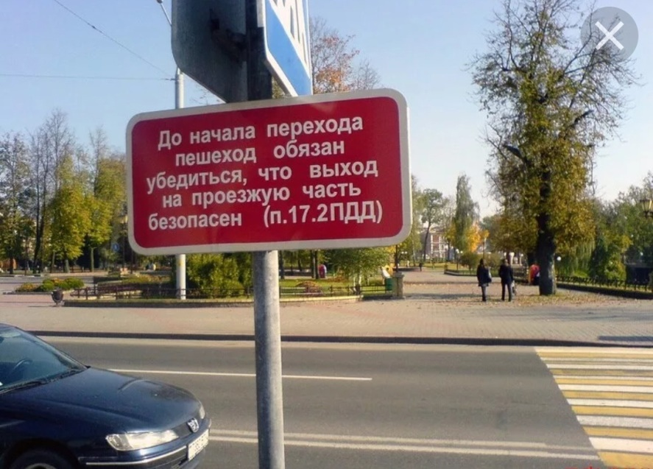

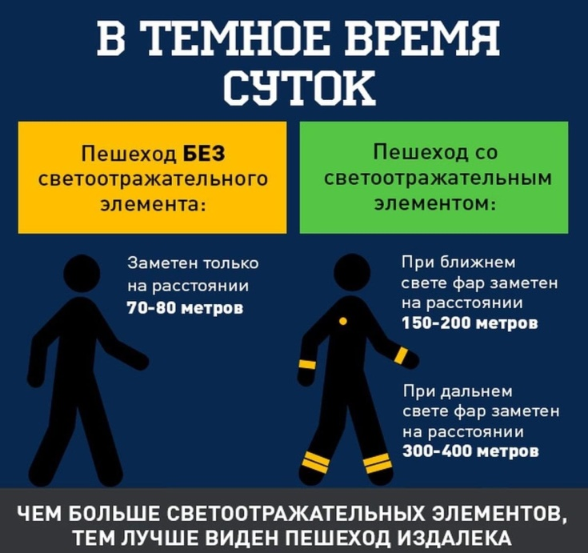

**Пешеходу ЗАПРЕЩЕНО:**

* категорически запрещено перебегать проезжую часть
* выходить на проезжую часть перед стоящим транспортом
* задерживаться на переходе
* отвлекаться, например, разговаривать по мобильному телефону, слушать музыку   
  в наушниках
* пересекать проезжую часть,   
  не осмотревшись по сторонам,   
  не убедившись в отсутствие опасности.

**Велосипедист ОБЯЗАН:**

использовать следующие жесты:

* поворачивая направо, вытянуть правую руку в сторону или поднять согнутую в локте левую руку.
* поворачивая налево, вытянуть левую руку в сторону или поднять согнутую в локте правую руку.
* перед остановкой нужно подать соответствующий сигнал — поднять вверх левую или правую руку.
* подавать сигнал рукой следует заблаговременно и прекращать непосредственно перед выполнением маневра.

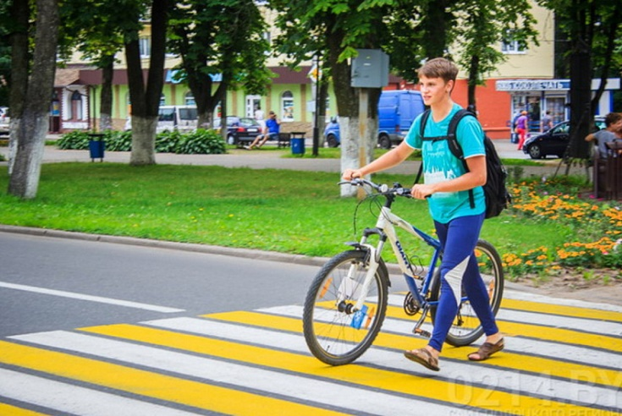

**Велосипедисту ЗАПРЕЩЕНО:**

* ездить, не держась за руль хотя бы одной рукой;
* перевозить пассажиров, кроме ребёнка в возрасте до 7 лет на дополнительном сиденье, оборудованном надёжными подножками;
* перевозить груз, который выступает более чем на 0,5 м по длине или ширине за габариты, или груз, мешающий управлению;
* двигаться по дороге при наличии рядом велосипедной дорожки;
* поворачивать налево или разворачиваться на дорогах   
  с трамвайным движением и на дорогах, имеющих более одной полосы для движения в данном направлении (в этом случае нужно слезть с велосипеда и перейти дорогу по пешеходному переходу);
* двигаться по автомагистралям;
* двигаться по дороге в тёмное время суток без включенного переднего белого фонаря.

ВАЖНО ЗНАТЬ!

В полной мере можно управлять велосипедом с 14 лет. При этом движение велосипедистов допускается:

- по правому краю проезжей части, когда отсутствуют велосипедная и велопешеходная дорожки, полоса для велосипедистов либо отсутствует возможность двигаться по ним;

- по обочине - в случае, если отсутствуют велосипедная дорожка, полоса для велосипедистов либо отсутствует возможность двигаться по ним или по правому краю проезжей части;

- по тротуару или пешеходной дорожке - в следующих случаях:

* отсутствуют велосипедная и велопешеходная дорожки, полоса для велосипедистов либо отсутствует возможность двигаться по ним, а также по правому краю проезжей части или обочине;
* велосипедист сопровождает велосипедиста в возрасте до 14 лет либо перевозит ребенка в возрасте до 7 лет на дополнительном сиденье, в велоколяске или в прицепе, предназначенном для этого.

Прокуратура Пошехонского района

2024

**ПРОКУРАТУРА ПОШЕХОНСКОГО РАЙОНА ЯРОСЛАВСКОЙ ОБЛАСТИ**



***ПРАВИЛА ДОРОЖНОГО ДВИЖЕНИЯ ДЛЯ ВЕЛОСИПЕДИСТОВ И ПЕШЕХОДОВ***

